所有课件将会整合在 mxy.rcgtjy.com上面
交大出版社账号：jd 密码：123456
传媒出版社账号：cm 密码：123456

在浏览器输入地址mxy.rcgtjy.com
输入账号密码
输入验证码
点击登录
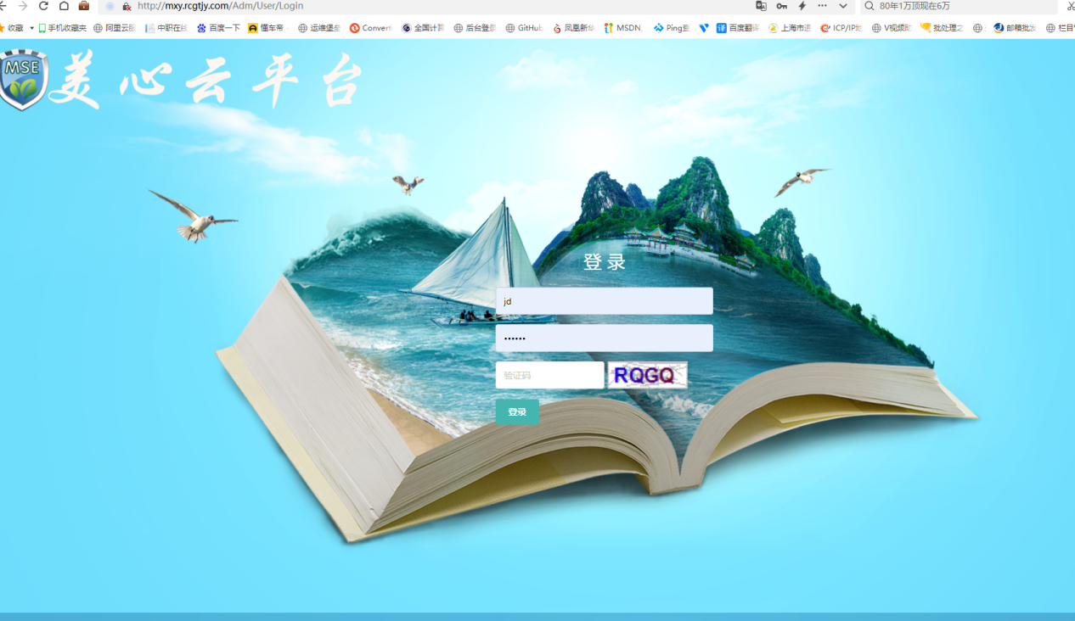

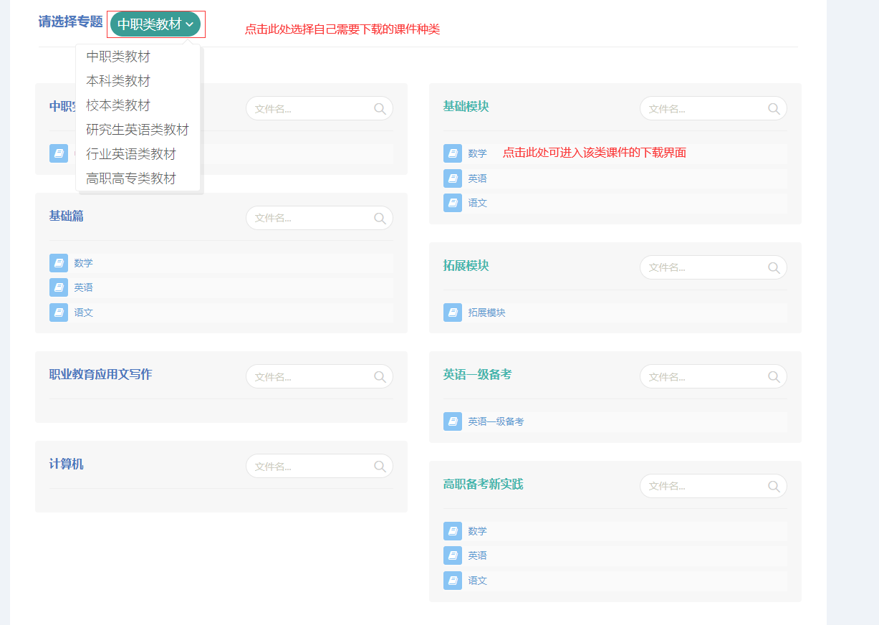
选择想要下载课件的专题，点击相应节点进入相关专题，选择想要下载的课件，进入下载页

点击下载按钮，下载相应的课件
